Модульный урок русского языка по теме «Назывные предложения»

Тип урока: изучение нового материала.
Технология: модульная
Интегрирующая цель:
В процессе работы над учебным материалом учащиеся должны:
- усвоить понятие «назывные предложения»;
- изучить пунктограмму «Знаки препинания на конце назывных предложений».
Образовательные задачи:
- выявить структуру, значение назывных предложений;
- определить особенности употребления назывных предложений в речи;
- формировать компетенции по употреблению назывных предложений в речи.
Воспитательные задачи:
- воспитывать внимательное отношение к языку;
- способствовать воспитанию трудолюбия, взаимопонимания.
Развивающие задачи:
- развивать логическое мышление: операции анализа, выделения главного, обобщения, сравнения;
- совершенствовать творческие способности;
- развивать выразительность речи;
- совершенствовать умения работать с информацией.

Виды контроля: самоконтроль, взаимоконтроль, экспертный контроль.

Модуль 1 «Назывные предложения». 8 класс.

№УЭ | Учебный материал с алгоритмом работы | Руководство по усвоению учебного материала

УЭ-0 | Цели урока:  В процессе работы над учебными элементами (УЭ) вы познакомитесь с назывными предложениями, научитесь находить назывные предложения в тексте, определять их роль в художественной литературе, составлять и использовать назывные предложения в устной и письменной речи.  Запишите в рабочей тетради дату, тему урока «Назывные предложения».  Впишите ФИ и тему в оценочный лист. | 2 минуты
УЭ-1 | Цель: актуализировать знания по теме «Грамматическая (предикативная) основа предложения»  Задание: спишите, подчеркивая главный член односоставных предложений тремя прямыми линиями, а также подлежащее и сказуемое двусоставных предложений. Какими частями речи выражен главный член в односоставных предложениях? А подлежащее и сказуемое в двусоставных предложениях?  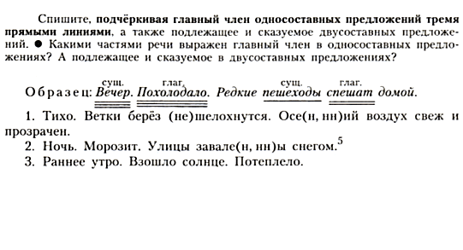  Контроль: взаимопроверка по контрольному листу УЭ-1  Критерии:  5 баллов – без ошибок;  4 балла – 1 ошибка;  3 балла – 2 -3 ошибки;  2 балла – 4 и более ошибок;  Запишите полученную оценку в оценочный лист. | Работа выполняется в тетради – 7 минут
УЭ-2 | Цель: получить знания об односоставных предложениях с главным членом – подлежащим.  Работа с пособием «Односоставные предложения»  Задание: внимательно прочитайте §1, 2 (с.1 – 2) опорного конспекта и ответьте на вопросы:  1.Какие предложения являются назывными?  2. Чем чаще всего выражается главный член назывного предложения?  3. Могут ли назывные предложения быть распространенными? Докажите свою точку зрения, приведя 2-3 примера. | Работа выполняется в паре (устно) - 6 минут
УЭ-3 | Цель: первичное закрепление знаний, полученныч в предыдущем УЭ-2  Задание: спишите, найдите назывные односоставные предложения. Подчеркните в них главный член, укажите, чем он выражен. Укажите двусоставное нераспространенное предложение. С каким членом двусоставного предложения совпадает по способу выражения главный член назывного односоставного предложения?  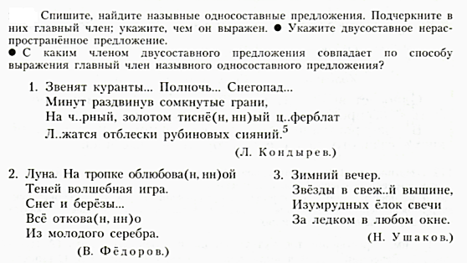Контроль: самоконтроль по контрольному листу УЭ-3.  Критерии:  5 баллов – без ошибок;  4 балла – 1 – 2 ошибки;  3 балла – 3 ошибки;  2 балла – 4 и более ошибок;  Запишите полученную оценку в оценочный лист. | Работа выполняется в тетради самостоятельно – 10 минут
УЭ-4 | Цель: осмысление и закрепление теоретических знаний.  Задание: замените выделенные двусоставные предложения близкими по смыслу назывными односоставными. Для указания с помощью назывных предложений на что-либо, находящееся в непосредственной близости, употребите частицу вон или вот. Запишите.  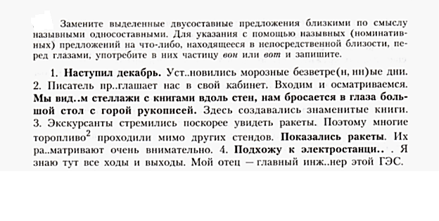  Контроль: самоконтроль по контрольному листу УЭ-4.  Критерии:  5 баллов – без ошибок;  4 балла – 1 – 2 ошибки;  3 балла – 3 ошибки;  2 балла – 4 и более ошибок;  Запишите полученную оценку в оценочный лист. | Работа выполняется в тетради самостоятельно – 10 минут
УЭ-5 | Цель: применение полученных знаний на практике.  Очень часто назывные предложения используются также в начале главы, письмах, записях в записных книжках : Понедельник. Визит к врачу. Поход по магазинам. Детский сад. Младший сын. Уроки. Ужин.    Задание: используя односоставные назывные предложения, составьте и запишите свой режим дня или план на неделю.  Контроль: взаимопроверка.  Критерии:  5 баллов – без ошибок;  4 балла – 1 – 2 ошибки;  3 балла – 3 ошибки;  2 балла – 4 и более ошибок;  Запишите полученную оценку в оценочный лист. | Работа выполняется самостоятельно – 7 минут
УЭ-6 | Цель: контроль полученных знаний.  Задание: выполни тест.  1.Выберите правильное высказывание.  Выберите один из 5 вариантов ответа:  1) Назывные предложения относятся к глагольным предложениям.  2) В назывных предложениях главный член напоминает сказуемое.  3) Грамматическая основа назывных предложений состоит из одного главного члена предложения, которое очень похоже по форме на подлежащее, потому что выражается именем существительным или местоимением в именительном падеже.  4) В назывных предложениях главный член выражается глаголом в повелительном наклонении.  5) Назывные предложения бывают только нераспространенными.  2.Выберите варианты назывных предложений.  Выберите несколько из 5 вариантов ответа:  1) За облаками ‒ тишина.  2) Ночь.  3) В доме шум, брань, топот.  4) Мороз и солнце.  5) Красавица!  3.Укажите истинность или ложность вариантов ответа, ответив "да" или "нет".  __ Назывное предложение относится к именным.  __ В назывных предложениях главный член напоминает подлежащее.  __ Назывные предложения относятся к неопределенно-личным.  __ Назывные предложения могут распространяться только определениями.  __ Несогласованные определения в назывных предложениях могут иметь дополнительное значение дополнения или обстоятельства.  4.Соотнесите предложения с их характеристикой.  Укажите соответствие для всех 5 вариантов ответа:  1) Неполное распространенное предложение, осложненное однородными членами.  2) Назывное распространенное предложение.  3) Существительное входит в состав составного именного сказуемого.  4) Назывное нераспространенное предложение.  5) Предложение осложнено обращением и не является назывным.  __ Ночь.  __ В лесу ‒ тихий шелест листьев, таинственные звуки.  __ Горячо любимая дочь.  __ Молодец!  __ Маша, Маша, иди сюда!  5.Выберите варианты назывных предложений.  Выберите несколько из 5 вариантов ответа:  1) Пожар!  2) Вот и тот мостик.  3) Летом день длиннее, а зимой ‒ короче.  4) Что за прекрасный человек!  5) На столе ‒ хлеб и фрукты.  6.Соотнесите предложения с их характеристикой.  Укажите соответствие для всех 5 вариантов ответа:  1) Двусоставное неполное предложение.  2) Безличное распространенное предложение.  3) Назывное нераспространенное предложение.  4) Определенно-личное предложение.  5) Назывное распространенное предложение.  __ Во дворе светает.  __ Приветливое солнышко.  __ В доме зажгли свет.  __ Ты знаешь предмет, а я ‒ нет!  __ Мороз.  7.Выберите варианты ответов, которые не содержат назывных предложений.  Выберите несколько из 5 вариантов ответа:  1) Лида, принеси обед.  2) ‒ Мария! ‒ представили нам гостью.  3) По небу ‒ розовые, золотые, лиловые облака.  4) Красавица!  5) Светлый день.  8.Укажите правильность или ложность утверждений, ответив "да" или "нет".  1.Маша, приходи в гости. ‒ Это предложение осложнено обращением, которое не является членом предложения.  2.Ты любишь пение, а я ‒ нет! - Это назывное распространенное предложение.  3.Звенящая тишина. ‒ Это распространенное назывное предложение.  4.Вот и ты! ‒ Это двусоставное предложение.  5.А какая вода? ‒ Это назывное предложение.  9.Выберите правильный вариант продолжения формулировки.  Назывными предложениями называются...  Выберите один из 5 вариантов ответа:  1) двусоставные предложения, в котором оба главных члена выражены именными частями речи.  2) односоставные предложения, главный член которого напоминает сказуемое и выражается инфинитивом.  3) односоставное предложение, главный член которого напоминает подлежащее и выражается только глаголом в изъявительном наклонении.  4) односоставные предложения, главный член которого напоминает подлежащее и выражается существительным или местоимением в именительном падеже.  5) односоставное неполное предложение, в котором один из главных членов пропущен.  10.Укажите истинность или ложность утверждений, ответив "да" или "нет".  1.Сорока-белобока, вечно всем надоедающая. ‒ Это назывное предложение, осложненное причастным оборотом.  2.Полет над гнездом кукушки. ‒ Это назывное предложение, распространенное несогласованным определением с добавочным обстоятельственным значением.  3. Под деревьями ‒ боровички. ‒ Это назывное предложение, осложненное согласованным определением.  4.Тоскливый и безнадежный взгляд. ‒ Это двусоставное предложение с пропущенным сказуемым.  5.Нежность. ‒ Это назывное нераспространенное предложение.  Контроль: самоконтроль по контрольному листу УЭ-6.  Критерии: за правильный ответ – 1 балл, за частично правильный ответ – 0,5 балла, за неправильный ответ – 0 баллов.  9 – 10 баллов – «5»  6 - 8 баллов – «4»  5 баллов – «3»  4 и менее баллов – «2»  Запишите полученную оценку в оценочный лист. | Работа выполняется самостоятельно – 18 минут
УЭ-7 | Рефлексия.  Цель: подведение итогов урока, осмысление полученных результатов.  Прочитай цели урока (УЭ-0).  Как ты считаешь, достигнуты ли цели урока?  Как бы ты оценил(а) результаты своей работы на уроке? Продолжи предложения:  1. Сегодня я узнал(а)…  2. Было интересно…  3. Было трудно…  4. Я научился/лась…  5. Меня удивило…  По желанию: составь синквейн по теме «Назывные предложения» и запиши в тетрадь.  Правила написания синквейна  первая строка - одно слово, обычно существительное, отражающее тему синквейна;  вторая строка - два слова, прилагательные, описывающие основную мысль;  третья строка - три слова, глаголы, описывающие действия в рамках темы;  четвёртая строка - фраза из нескольких (обычно четырёх) слов, показывающая отношение к теме; таким предложением может быть крылатое выражение, цитата, пословица или составленная самим учащимся фраза в контексте с темой.  пятая строка - слово-резюме или словосочетание, связанное с первым, отражающее сущность темы, которое дает новую интерпретацию темы, выражает личное отношение к теме.  Пример: 1.Назывное предложение.  2.Лаконичное, ёмкое.  3. Называет, рисует, представляет.  4. Краткость – сестра таланта.  5. Картина.  Выставление оценок: подсчитай набранное количество баллов, раздели на общее число выполненных заданий. Поставь получившуюся оценку в оценочный лист. | Работа выполняется самостоятельно – 8 минут
УЭ-8 | Домашнее задание на выбор:  - Выписать из стихотворений русских поэтов 10 примеров назывных односоставных предложений.  или  - Представьте, что вам необходимо инсценировать басню И.Крылова. Напишите начало инсценировки, указывая место и время действия с помощью назывных предложений. | Запись домашнего задания – 2 минуты

